|  |  |  |  |
| --- | --- | --- | --- |
| **Раздел долгосрочного планирования: Школа: КАУ**  **Дата: 19.02.2024г ФИО учителя: Акешеева-Маткеримова А.А.**  **класс: 3 С Участвовали: 17 Не участвовали:0**  **Предмет: познание мира** | | | |
| **Тема урока** | | Как возникло Казахское ханство? | |
| **Цели обучения, достигаемые**  **на этом уроке:** | | 3.3.3.1. Объяснять причины образования Казахского ханства | |
| **Цель урока:** | | Называют основателей Казахского ханства – Жанибека и Керея;  Объясняют причины образования Казахского ханства;  Показывают на карте территорию Казахского ханства и столицу современного Казахстана | |
| **Уровень мыслительных навыков:** | | Знание. Понимание. Применение | |
| **Критерии оценивания** | | **Все учащиеся смогут:**  -Определяют основателей казахского ханства  **Большинство учащихся смогут:**  - Объяснить причины Казахского ханства;  - Наносят на карту территорию Казахского ханства и столицу современного Казахстана  **Некоторые учащиеся смогут:**  - Объясняют все значимые события образования Казахского ханства | |
| **Языковые задачи** | | Диалогические обучения: развитие у учащихся навыков чтение-письмо, чтение-говорение  Объясняют значение терминов: ханство, государство, территория | |
| **Воспитание ценностей** | | Развитие патриотизма реализуется через знакомство с выдающимися личностями казахского народа: ханами Жанибек и Керей и пониманием их роли в истории Казахстана | |
| **Межпредметная связь** | | История РК, География | |
| **Предыдущие знания** | | Учащиеся ориентируются по карте, знают месторасположение Кипчакской степи, на основе изучения различных материалов определяют образ жизни тюрков. | |
| **Ход урока:** | | | |
| **Запланированные**  **этапы урока** | **Виды упражнений, запланированных на урок:** | | **Ресурсы** |
| **Начало урока**  **(10 минут)** | Создание позитивного эмоционального настроя  **Прием «Здравствуйте»**  Здравствуйте, те, кто родился зимой!**(**те, кто родился зимой, здороваются и садятся)  - Здравствуйте, те, кто родился летом!**(**те, кто родился летом, здороваются и садятся)  - Здравствуйте, те, кто родился весной!**(**те, кто родился весной, здороваются и садятся)  - Здравствуйте, те, кто родился осенью!**(**те, кто родился осенью, здороваются и садятся)  - Ещё раз, все, здравствуйте!  - Здороваться - это желать здоровья!  Я желаю, чтобы во все времена года у вас было отличное здоровье и мы могли дружно общаться и выполнять работу.  2.Повторение пройденной темы  **Проверка домашнего задания**  **Метод «Да - Нет».**  1.В XV-XVIвв/ земли между Алтаем и Дунаем занимали Кипчаки (да)  2.Кипчаки предки казахов (да)  3.Кипчаки занимались только скотоводством? (нет)  4.Казахский язык возник на основе кипчакского (да)  5.Высоко ли ценились лошади кипчаков в других странах (да)  **Критерии:**  -определяют методом «Да-Нет» правильные ответы  **Дескрипторы:**  -отвечают правильные и неправильные ответы  **ФО.** Самооценивание. **«Знаковый символ»:** «!» выполнил задание без ошибок, «+» допустил ошибку, «-»не справился с работой.  **3.Совместное целеполагание.**  Учитель предлагает ученикам определить тему и цель урока, через прием «Сбор ассоциаций». Учитель выделяет ключевые понятия изучаемой темы. Слово «Казахстан». Учитель предлагает ученикам за определенное время написать как можно больше слов или выражений, связанных с предложенным понятием.  1 этап - ученики работают индивидуально  2 этап - обсуждение в парах  3 этап - каждая пара поочередно называет свои понятия  Учитель фиксирует их на доске, спрашивает по записанным выражения на доске, о чем пойдет речь.  Ответы детей – о Казахстане  Совместно определяют тему и цели урока. | | **Ресурс № 1**  **Сигнальные карточки**  **Проверка по слайду № 1** |
| **Середина урока**  **(4 мин)**  **(2 мин)**  **(8 мин)**  **Закрепление** | **Изучение нового материала.**  Мы продолжаем изучение сквозной темы «Выдающиеся личности».  Продолжая изучению новой темы урока мы с вами будем работать в группах.  Группы заранее разделены  **Работа в группах.**  Для того чтобы лучше ориентироваться при изучении новой темы обратите внимание на новые слова в учебнике: *ханство, территория, государство,просо(показ проса,жент,талкан,иримшик)*  *Обсудите в группах:*  *Как связаны слова между собой?*  **Задание №1**  **Метод Джигсо**  (группы читают текст учебника на странице 60, записывают опорные слова, рисунки, схемы или кластеры и по завершению работы делятся полученной информацией с другими группами).  **Критерии:**  - Называют основателей Казахского ханства – Жанибека и Керея;  - Объясняют причины образования Казахского ханства;  **Дескрипторы:**  - читают текст учебника  - называют имена правителей  -определяют причины образования Казахского ханства  **ФО.** Взаимооценивание групп по критериям. «Каспий банк»  **Физминутка Тучка**  **Злую тучку наказали**  **Ты плохая ей сказали**  **И она заплакала да**  **Кап кап кап закапала**  **Кап кап кап дождик пошел**  **Кап кап кап дождик пошел**  **Задание №2**  Работа с картой  Учащиеся указывают столицу Казахского ханства в XV веке и столицу современного Казахстана  **(Работа с дополнительным источником)**  **Критерии:**  - Указывают столицу казахского ханства в XVв. и столицу современного Казахстана  - Отвечают на вопросы  **Дескрипторы:**  - читают дополнительный источник  - наносят на карту столицы  - дают ответы на вопросы  **ФО.** Самооценивание групп по слайду «Кулак-ладонь» (раскрытая ладонь, если уверены, что достигли целей и ожидаемых результатов, три пальца верх, если частично преуспели, кулак - сделали незначительные успехи или совсем ничего не сделали)  **Индивидуальная работа**  **Игра «Третий лишний»**   1. **Основатели Казахского ханства**   а) Керей б) *Абулхаир* в) Жанибек  **2. Предпосылки образования Казахского ханства**  а*) Нападение монгол*  б) Утратила былую мощь ханство Абулхаира  в) Стремление племен к созданию независимого государства  **3. Укажите столицы государства**  а) Сыганак б) Нурсултан в*) Семей*  4**. Слово *«казах»* на тюрском языке означает**  а) вольный *б) зависимый* в) свободный  **ФО Самооценивание «Метод большого пальца»** | | **Ресурс № 2**  Дополнительный материал  учебник  **Ресурс № 3**  **раздаточный материал**  **Проверка по слайду №2**  **Раздаточный материал**  **Карточка-тест** |
| **Конец урока**  **(6 мин)**  **Рефлексия**  **(2 мин)**  **Дифференцированное учебное упражнение на дом**  **(1 мин)** | **Прием «Додэкаэдр»**   Учащимся предлагается ответить на вопросы написанные на додэкаэдре   1. Нарисовать иллюстрацию «Жизнь людей в Казахском ханстве в ХVв» 2. написать эссе: «Жизнь людей в Казахском ханстве в ХVв» 3. Составить презентацию «Образование Казахского ханства» | |  |
| **Дифференциация** | **Оценивание** | | **Охрана здоровья и**  **соблюдение техники**  **безопасности** |
| 1.Созданы группы, которые сформированы учителем на основании уровня развития учащегося.  2.При работе в группах сильные учащиеся выполняют роль спикеров (представляет работу группы).  3.По источнику информации – работа с текстом, работа с картой, работа с дополнительным материалом.  4.Дается дифференцирован  ное домашнее задание  В течение урока учитель оказывает индивидуальную поддержку ученикам, нуждающимся в помощи.  **5.**Похвала учителя в виде поддержки нерешительных учеников во время групповой работы для создания ситуации успеха | **ФО**  запланировано на протяжении всего урока:  1.На уроке оценивание учителем продвижения учеников по изучаемой теме урока осуществляется через наблюдение за процессом выполнения заданий учениками. Применяются такие виды оценивания:  «Комментарий», «Словесная похвала»  2.Оценивание класса сильными учениками – за правильные ответы на вопросы.  3.Взаимооценивание в паре проводится  с помощью метода «Ладонь-кулак» и комментариев  4.Самооценивание при выполнении индивидуальной работы при приёме: «Сбор ассоциаций» | | В начале урока напоминание о соблюдении ТБ на уроке.  Соблюдение требований СЭС.  Проведение физ. минутки  ТБ при движении в классе, при работе в паре, группах с использовании карандашей, маркеров и др. предметов. |

**Ресурс № 1 Раздаточный материал**

**Задание. Метод «Да - Нет».**

1.В XV-XVIвв/ земли между Алтаем и Дунаем занимали Кипчаки (да)

2.Кипчаки предки казахов (да)

3.Кипчаки занимались только скотоводством? (нет)

4.Казахский язык возник на основе кипчакского (да)

5.Высоко ли ценились лошади кипчаков в других странах (да)

**Ресурс №2**

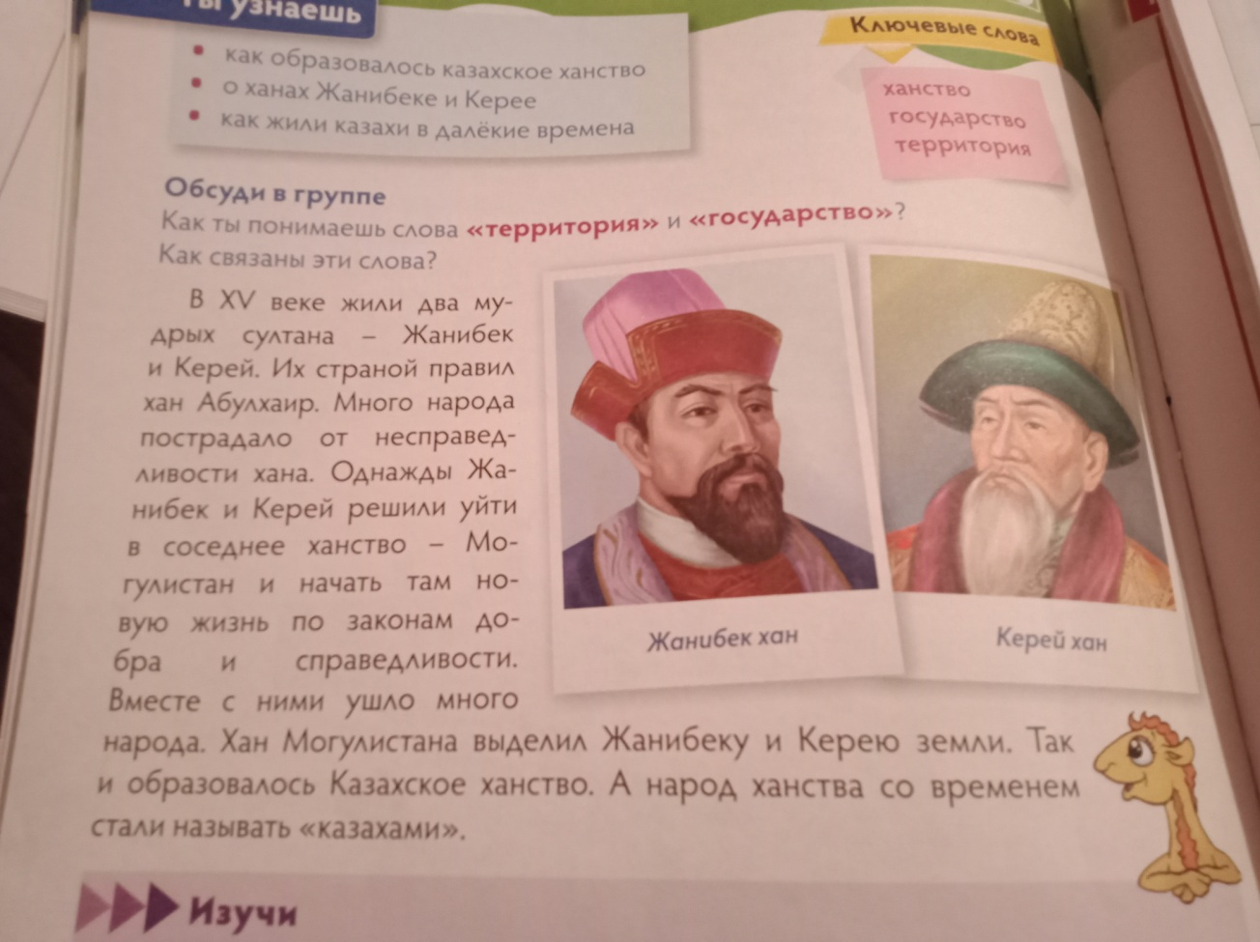

**Ресурс №4**

**Игра «Третий лишний»**

**1.Основатели Казахского ханства**

а) Керей б) *Абулхаир* в) Жанибек

**2. Предпосылки образования Казахского ханства**

а*) Нападение монгол*

б) Утратила былую мощь ханство Абулхаира в) Стремление племен к созданию независимого государства

**3. Укажите столицы государства**

а) Сыганак б) Нурсултан в*) Семей*

4**. Слово *«казах»* на тюрском языке означает**

а) вольный *б) зависимый* в) свободный